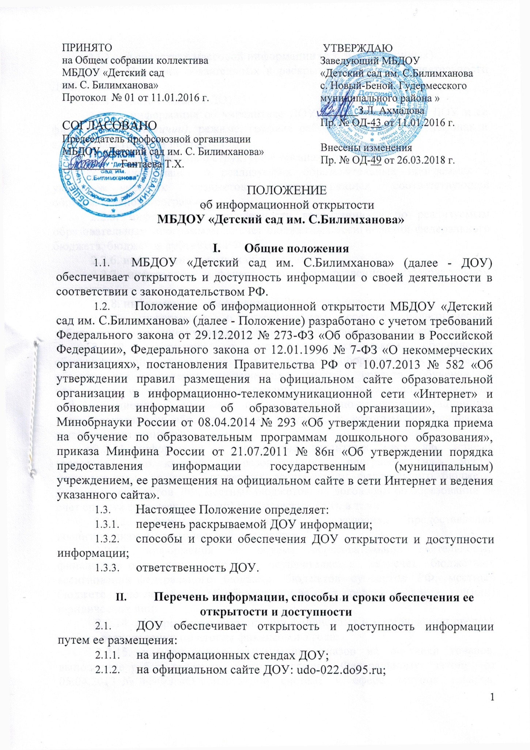
- в средствах массовой информации (в т. ч. электронных).
- Перечень обязательных к раскрытию сведений о деятельности ДОУ:
- дата создания ДОУ;
- информация об учредителе ДОУ, месте нахождения ДОУ и ее филиалов (при наличии), режиме, графике работы, контактных телефонах и адресах электронной почты;
- информация о структуре и органах управления ДОУ;
2.2.4. информация о реализуемых образовательных программах с указанием учебных предметов, предусмотренных соответствующей образовательной программой;
2.2.5. информация о численности воспитанников по реализуемым образовательным программам за счет бюджетных ассигнований федерального бюджета, бюджетов субъектов РФ;
2.2.6. информация о языках образования;
2.2.7. информация о федеральном государственном образовательном стандарте;
2.2.8. информация о руководителе ДОУ, его заместителях;
2.2.9. информация о персональном составе педагогических работников с указанием уровня образования, квалификации и опыта работы;
2.2.10. информация о материально-техническом обеспечении образовательной деятельности (в т. ч. наличии оборудованных кабинетов, объектов для проведения практических занятий, средств обучения и воспитания, условиях питания и охраны здоровья воспитанников, доступе к информационным системам и информационно-телекоммуникационным сетям, электронных образовательных ресурсах, к которым обеспечивается доступ воспитанников);
2.2.11. информация о количестве вакантных мест для приема (перевода) по каждой образовательной программе (на места, финансируемые за счет бюджетных ассигнований федерального бюджета, бюджетов субъектов РФ, местных бюджетов, по договорам об образовании за счет средств физических и (или) юридических лиц), в т. ч.:
2.2.12. информация о наличии и условиях предоставления воспитанникам мер социальной поддержки;
2.2.13. информация об объеме образовательной деятельности, финансовое обеспечение которой осуществляется за счет бюджетных ассигнований федерального бюджета, бюджетов субъектов РФ, местных бюджетов, по договорам об образовании за счет средств физических и(или) юридических лиц;
2.2.14. информация о поступлении финансовых и материальных средств и об их расходовании по итогам финансового года;
2.2.15. информация о размещении заказов на поставки товаров, выполнение работ, оказание услуг согласно Федеральному закону от 05.04.2013 № 44-ФЗ «О контрактной системе в сфере закупок товаров, работ, услуг для обеспечения государственных и муниципальных нужд», Федеральному закону от18.07.2011 № 223-ФЗ «О закупках товаров, работ, услуг отдельными видами юридических лиц» (вправе разместить);

2.2.16. Информация о наличии оборудованных учебных кабинетов, объектов для проведения практических занятий, библиотек, объектов спорта, средств обучения и воспитания, в том числе приспособленных для использования инвалидами и лицами с ограниченными возможностями здоровья;
2.2.17. информация об обеспечении доступа в здания образовательной организации инвалидов и лиц с ограниченными возможностями здоровья;
2.2.18. информация об условиях питания обучающихся, в том числе инвалидов и лиц с ограниченными возможностями здоровья;
2.2.19. информация об условиях охраны здоровья обучающихся, в том числе инвалидов и лиц с ограниченными возможностями здоровья;
2.2.20. информация о доступе к информационным системам и информационно-телекоммуникационным сетям, в том числе приспособленным для использования инвалидами и лицами с ограниченными возможностями здоровья;
2.2.21. информация об электронных образовательных ресурсах, к которым обеспечивается доступ обучающихся, в том числе приспособленные для использования инвалидами и лицами с ограниченными возможностями здоровья;
2.2.22. информация о наличии специальных технических средств обучения коллективного и индивидуального пользования для инвалидов и лиц с ограниченными возможностями здоровья.

2.3. Обязательны к открытости и доступности копии следующих документов ДОУ:
- устав;
- лицензия на осуществление образовательной деятельности (с приложениями)
- план финансово-хозяйственной деятельности ДОУ, утвержденный в установленном законодательством порядке;
- локальные нормативные акты, в т. ч. правила внутреннего распорядка воспитанников, правила внутреннего трудового распорядка, коллективный договор;
- отчет о результатах самообследования;
- предписания органов, осуществляющих государственный контроль (надзор) в сфере образования, отчеты об исполнении таких предписаний;
- публичный доклад (вправе разместить);
- примерная форма заявления о приеме;
- распорядительный акт органа местного самоуправления муниципального района о закреплении образовательных организаций за конкретными территориями муниципального района, городского округа;
- уведомление о прекращении деятельности;
- положение о закупке (вправе разместить);
- план закупок (вправе разместить).

2.4. ДОУ обеспечивает открытость и доступность документов, определенных п.2.3. путем предоставления через официальный сайт www.bus.gov.ru электронных копий следующих документов:
- решение учредителя о создании ДОУ;
- учредительные документы ДОУ, в т.ч. Устав с внесенными изменениями;
- свидетельство о государственной регистрации ДОУ;
- решения учредителя о назначении руководителя ДОУ;
- положение о филиалах, структурных подразделениях ДОУ (при наличии);
- сведения о составе наблюдательного совета ДОУ;
- муниципальное задание на оказание услуг (выполнение работ);
- план финансово-хозяйственной деятельности;
- годовая бухгалтерская отчетность;
- отчет о результатах деятельности и об использовании закрепленного за ДОУ имущества;
- сведения о проведенных в отношении ДОУ контрольных мероприятиях и их результатах.

2.5. Требования к информации, размещаемой на официальном сайте ДОУ, ее структура, порядок размещения и сроки обновления определяются Положением об официальном сайте ДОУ.

2.6. ДОУ обеспечивает открытость следующих персональных данных:
а) о руководителе ДОУ, его заместителях, в т. ч.:
- фамилия, имя, отчество (при наличии) руководителя, его заместителей;
- должность руководителя, его заместителей;
- контактные телефоны;
- адрес электронной почты;
б) о персональном составе педагогических работников с указанием уровня образования, квалификации и опыта работы, в т. ч.:
- фамилия, имя, отчество (при наличии) работника;
- занимаемая должность (должности);
- наименование направления подготовки и (или) специальности;
- данные о повышении квалификации и (или) профессиональной переподготовке (при наличии);
- общий стаж работы;
- стаж работы по специальности;
– иная информация о работниках ДОУ, на размещение которой имеется их письменное согласие (в том числе – на размещение фотографий) (вправе разместить).
2.7. ДОУ обязано по письменному требованию работника внести изменения в размещенную о нем информацию при условии предоставления подтверждающих документов.
III. Ответственность ДОУ
3.1. ДОУ осуществляет раскрытие информации (в т. ч. персональных данных) в соответствии с требованиями законодательства РФ.

3.2. ДОУ обеспечивает обработку и хранение информации о своих работниках, а также иных субъектах персональных данных способами, обеспечивающими максимальную защищенность такой информации от неправомерного использования в соответствии с требованиями Федерального закона от 27.07.2006 № 152-ФЗ «О персональных данных», Положением о порядке обработки и защите персональных данных.

3.3. ДОУ несет ответственность в порядке и на условиях, устанавливаемых законодательством РФ, за возможный ущерб, причиненный в результате неправомерного использования информации третьими лицами.

